ІНФОРМАЦІЯ
ЩОДО ЦЕНТРУ НАДАННЯ АДМІНІСТРАТИВНИХ ПОСЛУГ
Вінницької міської ради

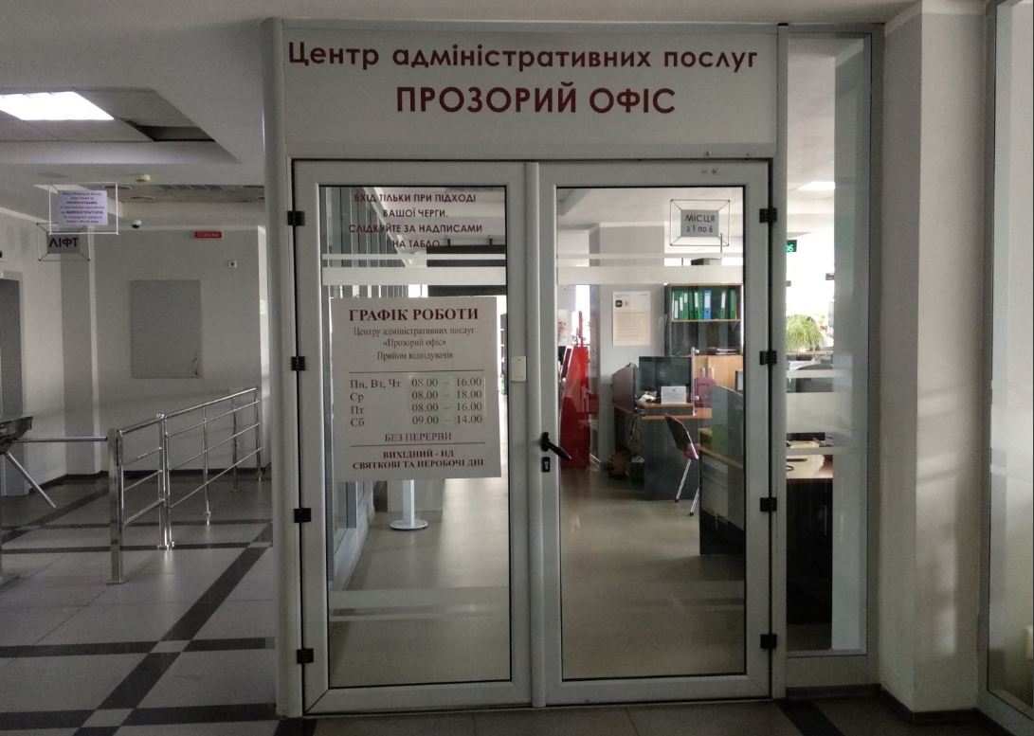

1. Загальні відомості про Центр

 | Назва Центру | Центр адміністративних послуг «Прозорий офіс» Вінницької міської ради
 | Тип органу, що утворив Центр  (міська, сільська, селищна рада) | Міська рада
 | Назва органу, що утворив Центр | Вінницька міська рада
 | Дата утворення Центру | 10.10.2008 р.
 | Дата відкриття Центру | 10.10.2008 р.
 | Розпорядчий документ органу про створення Центру  (дата, номер, назва) | Рішення виконавчого комітету Вінницької міської ради від 12.02.2008 р. № 240 «Про єдиний дозвільний офіс та порядок взаємодії адміністратора дозвільної системи і представників місцевих дозвільних органів»
 | Розпорядчі документи органу (дата, номер, назва), що утворив Центр, про:  - затвердження положення про Центр  - регламент роботи Центру  - затвердження переліку адміністративних послуг, що надаються через Центр | Рішення виконавчого комітету Вінницької міської ради від 10.09.2015 р. № 2013 «Про Центр адміністративних послуг «Прозорий офіс» та порядок взаємодії його учасників»  Рішення виконавчого комітету Вінницької міської ради від 25.10.2018р. № 2304 «Про внесення змін до Технічного регламенту Центру адміністративних послуг «Прозорий офіс»  Рішення виконавчого комітету Вінницької міської ради від 04.06.2020 р. № 1075 «Про затвердження переліків адміністративних та інших послуг, що надаються через Центр адміністративних послуг «Прозорий офіс»
 | Адреса Центру  - область  - район  - населений пункт  - вулиця  - номер будинку | Вінницька обл.  м. Вінниця  вул. Соборна  буд. 59
 | Контактні телефони | +380432595067
 | Електронна адреса | cap@vmr.gov.ua
 | Адреса веб-сторінки в мережі Інтернет | https://transparent.vmr.gov.ua/default.aspx
 | Графік роботи Центру | Понеділок:и09:00-17:00  Вівторок: 09:00-17:00  Середа: 09:00-19:00  Четвер: 09:00-17:00  П’ятниця: 09:00-16:00  Субота: 09:00-14:00.  Напередодні святкових днів робочий день зменшується на одну годину.  Вихідні дні - неділя, святкові та неробочі дні.  На період карантину відповідно по ПКМУ 1236 від 06.12.2020р. встановлено тимчасовий графік прийому:  Пн, Вт, Чт, Пт 08:00-16:00, Ср 08:00-18:00, Сб 09:00-14:00.
 | Кількість віддалених робочих місць з адресами | 11 ВРМ:  - м. Вінниця, вул. Келецька, 65  - м. Вінниця, вул. Київська, 31  - м. Вінниця, пр. Коцюбинського, 11  - м. Вінниця, вул. Л.Ратушної, 22а  - м. Вінниця, вул. Миколи Ващука, 16  - м. Вінниця, вул. Олега Антонова, 44  - смт Десна, вул. Гагаріна, 2  - с. Вінницькі Хутори, вул. Сагайдачного, 91  - с. Писарівка, пров. Покровський, 1-а  - с. Стадниця , вул. Шевченко, 2  - с. Малі Крушлинці, пров. Незалежності,2
 | Наявність мобільної валізи / кейсу | так
 | Наявність мобільного ЦНАП  (автомобіля) | ні

2. Відомості про приміщення Центру

1. | Загальна площа Центру, м² | 5257 м²
2. | Площа секторів очікування та обслуговування у Центрі, м² | 5000 м²
3. | Загальна кількість одиниць персоналу (штатна).  З них:  - керівник  - адміністраторів  - державних реєстраторів  - працівників із реєстрації місця проживання  - інших працівників | 118  4  73  22  73  10
4. | Інші працівники, які розміщені в Центрі (за наявності) | 276
5. | Наявність власної системи електронного документообігу та/або комплексної системи автоматизації | так
6. | Наявність у Центрі електронних сервісів | так
7. | Надання у приміщенні Центрі супутніх послуг  (куточок самообслуговування, дитяча кімната, вільний Wi-Fi, тощо) | куточок самообслуговування  дитяча кімната  канцелярські товари  вільний Wi-Fi  обладнана санітарна кімната
8. | Наявність паркінгу біля приміщення з достатньою кількістю місць для паркування ТЗ | так
9. | Облаштування пандусами входу до приміщення | так

3. Відомості щодо облаштування Центру з використання інформаційних технологій

1. | Наявність інформаційних стендів зі зразками заповнення заяв та необхідних для отримання адміністративних послуг документів | ні
2. | Наявність інформаційних боксів (терміналів), їх кількість | 12
3. | Наявність електронної системи управління чергою | так
4. | Наявність вільного доступу до мережі Інтернет для суб'єктів звернень | так
5. | Кількість облаштованих робочих місць | 394

4. Адміністративні послуги, які надаються через Центр

Загальна кількість адміністративних послуг, які надаються через Центр.  З них: |  | 618
1) | адміністративні послуги, що надаються обласною державною адміністрацією | 140
2) | адміністративні послуги, що надаються районною державною адміністрацією | 21
3) | адміністративні послуги, що надаються територіальними органами центральних органів виконавчої влади | 315
4) | адміністративні послуги, що надаються органами місцевого самоврядування | 258

5. Відповідальні особи за організацію діяльності Центру

Прізвище, ім'я, по батькові, посада, контактні телефони/факси, адреси електронних скриньок осіб, які відповідальні за роботу Центру:
1. | Керівник Центру | Гузлякова Олена Олександрівна, перший заступник директора департаменту адміністративних послуг Вінницької міської ради, +380635036551, guzlyakova@vmr.gov.ua;  Кравець Олександр Григорович, заступник директора департаменту адміністративних послуг Вінницької міської ради, +380678951911, kravets@vmr.gov.ua;  Стрехова Світлана Вікторівна, заступник директора департаменту адміністративних послуг Вінницької міської ради, +380939981931, strehova@vmr.gov.ua;  Мрищук Василь Васильович, заступник директора департаменту адміністративних послуг Вінницької міської ради, +380672347787, mryshchuk@vmr.gov.ua.
2. | Адміністратори | Закревська Наталія Петрівна, начальник відділу-адміністратор відділу надання адміністративних послуг №1 департаменту адміністративних послуг міської ради, +380432595344, zakrevska@vmr.gov.ua;  Довбищук Олена Олександрівна, начальник відділу-адміністратор відділу надання адміністративних послуг №2 департаменту адміністративних послуг міської ради, +380432508644, Dovbyshchuk@vmr.gov.ua;  Грановська Ольга Володимирівна, начальник відділу-адміністратор відділу надання адміністративних послуг №3 департаменту адміністративних послуг міської ради, +380432508635, granovska@vmr.gov.ua;  Синюшко Андрій Іванович, начальник відділу-адміністратор відділу надання адміністративних послуг №4 департаменту адміністративних послуг міської ради, +380432508621, syniushko@vmr.gov.ua;  Козлова Вікторія Володимирівна, начальник відділу-адміністратор відділу надання адміністративних послуг №5 департаменту адміністративних послуг міської ради, +380432595346, kozlova@vmr.gov.ua;  Левчишин Сергій Олексійович , начальник відділу-адміністратор відділу надання адміністративних послуг №6 департаменту адміністративних послуг міської ради, +380432508959, levchyshyn@vmr.gov.ua.
3. | Інші відповідальні особи (у разі наявності) | Македонська Світлана Миколаївна, начальник відділу-державний реєстратор відділу державної реєстрації юридичних осіб та фізичних осіб-підприємців департаменту адміністративних послуг міської ради, +380432595335, makedonska@vmr.gov.ua;  Журавський Анатолій Туфелькович, начальник відділу-державний реєстратор відділу державної реєстрації речових прав на нерухоме майно департаменту адміністративних послуг міської ради, +380432595374, zhuravskiy@vmr.gov.ua.

